Детская  смерть это всегда  трагично и необъяснимо.  Детское самоубийство всегда вызывает ужас у окружающих. Кажется, что может стать причиной такого поведения? Детский суицид всегда можно предотвратить. Главное вовремя заметить изменения, которые проходят с ребенком.  Внимательные папа и мама всегда заметят, что их чаду очень плохо. Иногда все может исправиться лишь одним разговором.   | Информация к размышлению  По статистике самоубийству подвержены дети, которые достигли возраста старше 11 лет. Это связано с тем, что малыши еще плохо осознают понятие смерть.  Самый популярный возраст для самоубийства среди детей является 13-16 лет. Психика ребенка очень хрупкая и иногда они находят лишь один выход из сложившейся проблемы.    Причины суицидов подростков:  - смерть любимого близкого человека;  - постоянные ссоры с родителями и чувство, что его не понимают;  - несчастная любовь и разбитое сердце;  - ссоры между родителей и развод;  - наркологические проблемы;  насилие в семье и бесконечное чувство вины;  - беременность в подростковом возрасте | Профилактика детского суицида позволит избежать смерти ребенка. Главное, чтобы родители смогли вовремя увидеть проблему. Необходимо следить за поведением и эмоциями подростка.  Факторы, которые указывают на детский суицид:  1. Неуместные разговоры на тему смерти и интерес к фильмам такого содержания и статьям в интернете.  2. Одиночество, явный признак депрессии. А депрессия способна подтолкнуть ребенка к страшному.  3. Разговоры о том, что ребенок никому не нужен и если он исчезнет, никто не заметит.  4. Обратите внимание на музыку, которую слушают дети. И всегда интересуйтесь что ребенок рисует. Такое творчество может рассказать о многих переживаниях малыша.  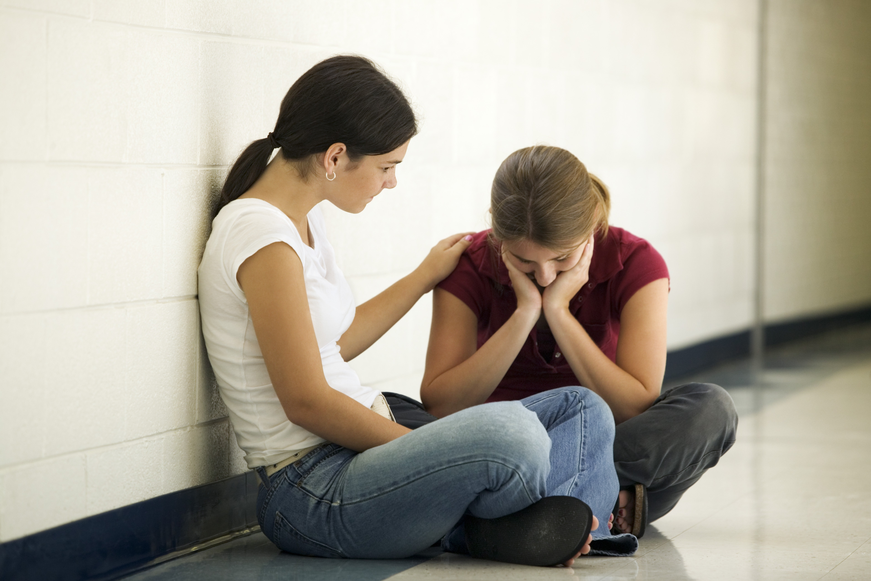

Службы Красноармейского района  г. Волгограда по оказанию помощи  семьям и несовершеннолетним:  ГБУ СО «Красноармейский центр социального обслуживания населения»  Адрес: ул. Судостроительная, 43  Тел.:61-44-79  ГКУ "Центр социальной защиты населения по Красноармейскому району Волгограда"  Адрес: ул. Фадеева, 17  Тел.:62-50-94  Комиссия по делам несовершеннолетних и защите их прав  Красноармейского района Волгограда  Адрес: ул. Остравская, 4А  Тел.:67-33-67 |  | Комиссия по делам несовершеннолетних и защите их прав  Красноармейского района Волгограда  КАК УБЕРЕЧЬ РЕБЕНКА  ОТ СУИЦИДА  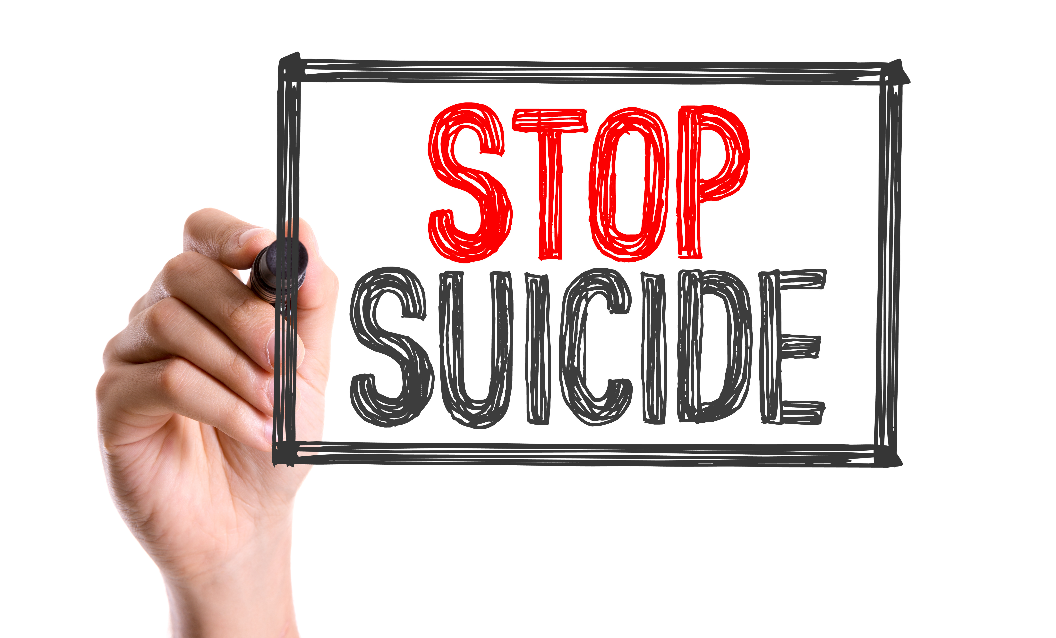  Волгоград, 2022

